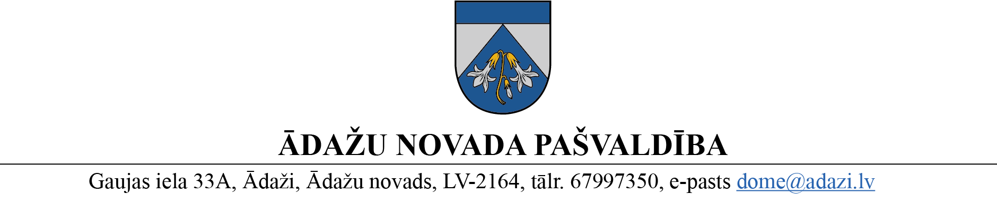

PROJEKTS uz 04.07.2023.

vēlamais datums izskatīšanai: Attīstības komitejā 12.07.2023.

domē 26.07.2023.

sagatavotājs: Indra Murziņa

ziņotājs: Inga Švarce

LĒMUMS

Ādažos, Ādažu novadā

2023.gada 26.jūlijā **Nr.**«DOKREGNUMURS»

**Par nekustamā īpašuma “Gauri” (Tallinas šosejā 37), Baltezerā,**

**detālplānojuma apstiprināšanu**

Ādažu novada domē 04.07.2023. tika saņemts SIA “Reģionālie projekti” (reģistrācijas Nr.40003404474, juridiskā adrese: Rūpniecības iela 32b-501, Rīga, LV-1045) iesniegums (reģ. Nr. ĀNP/1-11-1/23/3469; 04.07.2023.) ar lūgumu apstiprināt detālplānojumu Ādažu novada Baltezera ciema nekustamajam īpašumam “Gauri” (Tallinas šosejā 37) (turpmāk – Detālplānojums).

Izvērtējot ar iesniegumu saistītos apstākļus, konstatēts:

1. Detālplānojuma izstrāde tika uzsākta saskaņā ar Ādažu novada domes 25.04.2022. lēmumu Nr. ĀNP/1-2-3/22/182 “Par atļauju izstrādāt detālplānojumu nekustamajam īpašumam ”Gauri” (Tallinas šosejā 37), Baltezerā”;
2. Detālplānojuma publiskā apspriešana tika veikta saskaņā ar Ādažu novada domes 22.03.2023. lēmumu Nr.106 “Par nekustamā īpašuma “Gauri” (Tallinas šosejā 37), Baltezerā, detālplānojuma nodošanu publiskajai apspriešanai”;
3. Ņemot vērā publiskās apspriešanas rezultātus, Detālplānojuma pilnveidošana vai noraidīšana nav nepieciešama.

Pamatojoties uz:

1. Teritorijas attīstības plānošanas likuma 12.panta pirmo daļu, kas noteic, ka vietējā pašvaldība izstrādā un apstiprina vietējās pašvaldības attīstības stratēģiju, attīstības programmu, teritorijas plānojumu, lokālplānojumus, detālplānojumus un tematiskos plānojumus un 29. pantu, kas nosaka, ka vietējā pašvaldība detālplānojumu apstiprina ar vispārīgo administratīvo aktu, attiecinot to uz zemes vienību, un tas stājas spēkā pēc paziņošanas;
2. Ministru kabineta 14.10.2014. noteikumu Nr.628 „Noteikumi par pašvaldību teritorijas attīstības plānošanas dokumentiem” 119.punktu, kas noteic, ka  pašvaldība četru nedēļu laikā pēc šo noteikumu [118.](https://likumi.lv/ta/id/269842#p118) punktā minēto dokumentu saņemšanas pieņem vienu no šādiem lēmumiem: 119.1. par detālplānojuma projekta apstiprināšanu un vispārīgā administratīvā akta izdošanu, kuram pievienots administratīvais līgums par detālplānojuma īstenošanu; 119.2. par detālplānojuma projekta pilnveidošanu vai jaunas redakcijas izstrādi, norādot lēmuma pamatojumu; 119.3. par atteikumu apstiprināt detālplānojumu, norādot lēmuma pamatojumu,

kā arī ņemot vērā domes Attīstības komitejas 12.07.2023. atzinumu, Ādažu novada dome

**NOLEMJ:**

1. Ņemot vērā publiskās apspriešanas rezultātus, apstiprināt nekustamā īpašumam “Gauri” (Tallinas šoseja 37), Baltezers, Ādažu pag., Ādažu nov., zemes vienības ar kadastra apzīmējumu 8044 013 0076 detālplānojumu.
2. Noteikt, ka detālplānojums īstenojams atbilstoši detālplānojuma projektā ietvertajai detālplānojuma īstenošanas kārtībai.
3. Noteikt, ka detālplānojuma īstenošanas gaitā jāveic nepieciešamie pasākumi plānojamo teritoriju apkalpojošo ceļu uzlabošanai un detālplānojuma īstenošanas gaitā bojātā ceļu seguma atjaunošanai.
4. Lēmumu piecu darba dienu laikā pēc tā stāšanās spēkā ievietot Teritorijas attīstības plānošanas informācijas sistēmā, publicēt informatīvajā izdevumā „Ādažu Vēstis” un Ādažu novada tīmekļa vietnē.
5. Par lēmuma izpildi atbild Teritorijas plānošanas nodaļa.
6. Par lēmuma izpildes kontroli atbild pašvaldības izpilddirektora vietnieks.
7. Lēmumu var pārsūdzēt Administratīvajā rajona tiesā, Baldones ielā 1A, Rīgā, viena mēneša laikā no tā spēkā stāšanās dienas.

Pašvaldības domes priekšsēdētāja K. Miķelsone

__________________________

Izsniegt norakstus:

@Teritorijas plānošanas nodaļa

@SIA “Reģionālie projekti”

I.Murziņa, 20203786